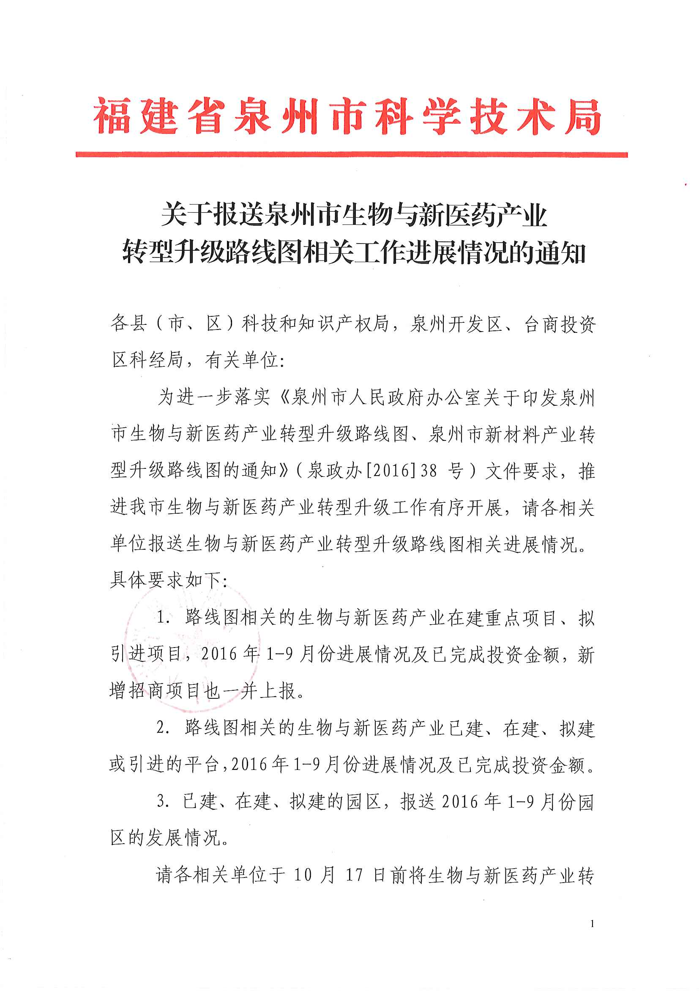
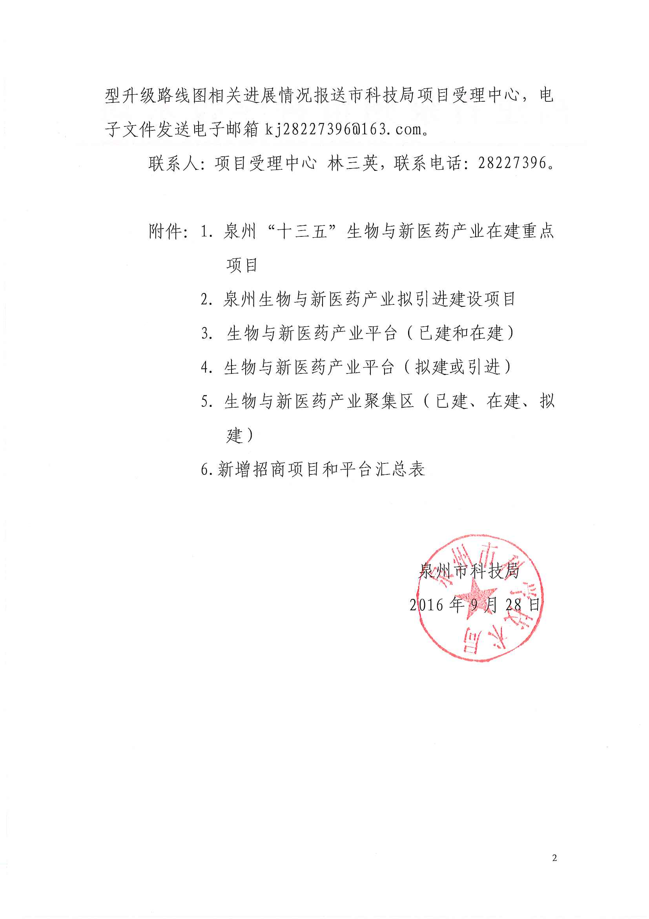

附件1：
泉州“十三五”生物与新医药产业在建重点项目
序号 | 属地 | 项目名称 | 企业名称 | 总投资  （万元） | 建设年限 | 项目内容 | 项目进展 | 已完成投资  （万元） | 备注
1 | 永春 | 灵芝菌(一期) | 福建永燠制药有限公司 | 67000 | 2015-2016 | 灵芝菌合剂生产2万吨 。
2 | 永春 | 胃药“恩为舒”胶囊生产 | 泉州雷恩生化有限公司 | 3000 | 2015-2019 | 完成胃药“恩为舒”胶囊中试，取得生产批文，建设胃药生产线。
3 | 永春 | 化学药原料 | 泉州易初生物医药科技有限公司 | 120 | 2015-2016 | 抑制剂Centrinone，Pu-WSB， CH-223191， A25104全合成。
4 | 永春 | 小分子活性肽植物营养液 | 福建省德盛生物工程有限责任公司 | 1000 | 2015-2017 | 年产5000吨小分子活性肽植物营养液。
5 | 永春 | 体外诊断试剂 | 福建克里贝尔生物技术有限公司 | 20000 | 2015-2016 | 生化、免疫生产线。
6 | 永春 | 细胞免疫疗法 | 福建博达生物科技有限公司 | 5000 | 2015-2018 | 研究人体自身免疫细胞进行活化和增殖，再回输至肿瘤患者体内，激活和增强机体的免疫能力。
7 | 石狮 | 复合酶法高纯度医药级海洋甲壳多糖衍生物产业化开发 | 石狮市华宝海洋生物化工有限公司 | 3600 | 2014-2016 | 海洋复合酶规模化制备医药级N-乙酰-D-氨基葡萄糖、D-氨基葡萄糖等原料，用于海洋生物医药与制品领域。
附件2：
泉州生物与新医药产业拟引进建设项目
序号 | 属地 | 项目名称 | 企业名称 | 总投资  （万元） | 建设  年限 | 项目内容 | 项目进展 | 已完成投资  （万元） | 备注
1 | 洛江 | 药用植物高效安全标准化生产关键技术研究项目 | 泉州市泉美生物科技有限公司 | 1200 | 3年 | 引进药用石斛、金线莲、姜黄、药用万寿菊、芦荟、牛樟、龙脑樟、金银花等药用植物品种，集成、转化药用植物的组培快繁技术，建立种苗工厂化繁育技术体系。集成、转化药用植物温室栽培技术，建设药用植物产业化示范基地。
2 | 洛江 | 保健食品项目 | 福建省科奥生物技术研发中心有限公司 | 8000 | 3年 | 开展铁皮石斛多糖、万寿菊叶黄素提取关键技术集成和转化，建立铁皮石斛多糖、万寿菊叶黄素提取技术体系。开展铁皮石斛多糖、万寿菊叶黄素保健品单复剂型（片剂、胶囊、微胶囊）等深加工产品制造技术转化和应用，进行新产品开发，年产深加工产品40万瓶。
3 | 石狮 | 鲎血提取及综合利用技术研发 | 福建省海星生物科技有限公司 | 5000 | 3年 | 鲎素口服液的产业化，建设GMP标准生产车间及购置相应技术研发、生产设备。年到达生产鲎素口服液3吨。
4 | 石狮 | 多效海洋化妆品胶原肽产业化 | 福建万弘海洋生物科技有限公司 | 8000 | 2年 | 项目占地15亩，建设2栋合计3500平方米的生产厂房和3700平方米的低温仓库，建设多效海洋化妆品胶原肽生产线。
5 | 石狮 | 海洋多糖多层复合包装膜的关键技术研究及产业化 | 福建万弘海洋生物科技有限公司 | 8000 | 2年 | 本项目采用海洋多糖多层复合包装膜技术，开发高强度、柔韧性好、透明的可食用型材料，实现新型食用型包装材料产业化生产。主要是新建：新建6765平方米的洁净车间、1991平方米低温仓库，购置反应加热罐、流延膜机、干燥机等设备20余台（套)。
6 | 石狮 | 台湾水产品、冷冻调理食品综合开发项目 | 石狮市丰源水产食品有限公司 | 15000 | 3年 | 该项目总面积74288㎡，总建筑面积为163530.79m³，预计引进水产鱼罐头生产流水线，胶原蛋白原浆生产线、胶原蛋白钙片生产线、甲壳素生产线、螺旋藻片生产线、冷冻鱼糜生产流水线等的共8条生产线，年生产能力5万吨。
7 | 惠安 | 熊胆粉复方中药治疗脂肪肝的临床前研究项目 | 福建归真堂药业股份有限公司 | 500 | 2016-2018 | 与福建中医药大学合作，按照中药六类新药注册要求，完成包括原料药生产工艺、制剂工艺、质量标准、制剂稳定性、药理毒理等所有临床前研究内容，申请获得临床批件
8 | 惠安 | 铁皮石斛原球茎克隆技术 | 泉州正和堂生物科技有限公司 | 200 | 3年 | 采用植物细胞大规模克隆培养及植物细胞代谢通路精准控制等关键性技术，对植物细胞进行大规模生产、活性产物实时监测和在线调控代谢通路，确保产品的高产和稳定。
9 | 安溪 | 观音茶香 | 安溪县 |  |  | 延伸茶叶生产的产业链，实现对茶叶的进一步深度加工，以茶叶的茶枝、茶末等为原料，生产新型保健观音茶香。燃香时气体中会散发茶多酚、黄酮苷等芳香物质，有清除异味、清新环境、提神醒脑等功能。
10 | 永春 | 新型保健香 | 永春县 |  |  | 新型中草药香品，具有提神、养神、驱蚊等功能。
11 | 台投 | 智慧医疗健康服务 | 泉州台商投资区 |  |  | 引入台湾优秀医疗资源，加强两岸医疗产业合作，延伸壮大医疗健康产业链。包括医疗保健、养老养生、生物科技、教育等。
12 |  | 生物3D打印 | 华侨大学 |  |  | 医疗模型（将计算机影像数据信息形成实体结构，用于医学教学和手术模拟的仿真模型等）。

附件3：
生物与新医药产业平台（已建和在建）
序号 | 平台名称 | 建设单位 | 建设发展目标 | 平台功能 | 建设新进展
1 | 福建永春生物医药产业孵化公共服务平台 | 永春县博发生物医药投资有限责任公司 | 包括产业孵化区、研发中心两大功能区，具备公共实验室、“智汇园”人才基地、博发众创空间等。 | 承担永春生物医药产业技术研究、科研合作、成果转化、企业孵化工作，引进科技项目、科研团队。
2 | 福建省细胞组织资源库 | 华侨大学、  银丰生物工程集团有限公司 | 包括成体细胞、肿瘤细胞等在内的细胞组织库，按照《中国医药生物技术协会生物样本库标准（试行）》和cGMP的建设标准，建立规范的细胞生物资源储存中心、生物医学技术和产品研究中心、生物医学技术转化中心、基因检测中心。 | 基因资源库是精准医疗发展的基础组件，它将成为疾病研究、药物研发的宝贵资源，在疾病预测、诊断及治疗上变得极为重要。平台将开展研发细胞、组织及器官等样本的处理、存储及质量控制技术，为生物医学科研、教学提供生物样本，服务于医学转化，加快生物医学技术在临床的应用，推动新药创制的进程。
3 | 分子药物教育部工程研究中心 | 华侨大学  亚泰制药 | 由基因药物、药物制剂和海洋药物三大研发平台构成。 | 以基因药物为重点，进行关键技术及产品的研发；以口服给药技术为重点，进行新型制剂及递药技术的研发 ；以区域海洋生物为重点，开发鲜明特色的海洋药物。
4 | 生物活性物质功能分析与制备重点实验室 | 泉州师范学院 | 建设以生物活性成分的提取分离、纯化制备、功能筛选、市场转化等为主要方向的研发技术平台和服务平台。 | 面向医药、食品、保健、饲料、生物农药、化妆品和轻化工等应用领域，为生物活性物质研发提供技术标准、技术咨询、技术产品和成套技术服务。
5 | SPF级动物实验室 | 泉州医学高等专科学校 | 开放型、共享性的医药科研创新公共服务平台，SPF级动物饲养及实验平台。 | 实行开放合作制度，为我市医疗卫生单位、药品检验机构、药品研发生产企业开展科学实验研究提供服务。
6 | 泉州医高专-福建领航干细胞应用研发中心 | 泉州医学高等专科学校、江苏领航干细胞再生医学工程有限公司 | 干细胞技术成果转化与产业化示范基地 | 具备干细胞GMP制备、干细胞冻存、干细胞抗衰老、干细胞药物等应用研发能力。为泉州市及周边地区提供干细胞及相关的科学研究和临床转化应用服务。

附件4：
生物与新医药产业平台（拟建或引进）
序号 | 平台名称 | 建设单位 | 建设发展目标 | 平台功能 | 建设新进展
1 | 生物技术药物研究平台 | 分子药物教育部工程研究中心  华侨大学 | 建立基因药物研究中心，基因药物中试车间，肿瘤疫苗研发中心。 | 开展基因克隆、重组、合成，工程细胞株购建与储存，细胞大规模培养，药物纯化，制剂工艺等技术的研究与转化，以及质控技术等。肿瘤特异性抗原的鉴定、储存与合成，肿瘤疫苗的制备。
2 | 福建道地中药种质资源库 | 福建道畋农业科技有限公司  华侨大学 | 建立药用动植物基因数据库、功能基因分析技术中心、中药材加工炮制研究中心。 | 建立药用动植物基因数据库-功能基因筛选-基因功能分析技术平台，解析动植物次生代谢产物生源途径调控网络，挖掘药效成分相关性优质种质资源，实施野生资源保护、优质药材生产、中药材技术创新、中药材生产组织创新，构建中药材质量保障体系、现代流通体系和生产服务体系等。
3 | 中药制剂关键技术研发平台 | 泉州开发区管委会 | 建立天然药物提取分离技术中心、中药制剂技术中心、中药制剂质控技术中心。 | 筛选并分离中药或天然药物有效成分、有效部位或有效部位群，采用现代制剂技术，研制出安全、有效、质量可控的现代中药或天然药物制剂。
4 | 化学医药产业基地 | 泉州开发区管委会 | 建立化学药制剂技术中心、质控技术中心。 | 建设实用性、开放性、合作性的药企公共中试平台，为我市药企提供新药研发、生产中试及质量控制等服务。
5 | 菌群基因资源库及益生菌研发平台 | 加拿大西安大略大学  天益健康研究院 | 建立肠道菌群筛选平台、高通量菌群测序及数据分析平台。 | 制订健康人群菌群标准基线，通过肠道菌群测序检测，对每个人的菌群平衡进行个性化分析评估，通过益生菌及益生元产品对亚健康人群及时干预，达到防病保健的目的。
6 | 泉州·首都科技服务驿站 | 泉州携创科技服务有限公司 | 引进北京携创科技服务有限公司、北京中关村科技服务产业联等单位拥有丰富的科技创新资源，打造科技服务业集聚区，为泉州市科技创新服务。 | 建设自主创新领域“政、产、学、研、金、介”一体化综合服务平台，提供以知识产权为核心的自主创新权利化、标准化、商品化、产业化和资本化等相关服务，促进首都科技创新资源与泉州产业需求的有效对接，服务中央在京科研院所和科技成果产业化项目在泉州的落地及在京有关专家开展针对企业的科技创新服务。
7 | 海洋生物资源高值化综合开发实验室 | 福建万弘海洋生物科技有限公司 | 完成海洋生物综合利用开发研究实验室的建设，具备海洋生物资源提取纯化、海洋生物材料开发研究、水产食品质量安全控制及功能食品研发等功能。 | 本项目与国家海洋局第三海洋研究所及中国海洋大学紧密合作，立足于我省海洋经济的发展，建立能够体现产学研相结合，集科研、实践、产品研发、技能培训于一体的海洋生物资源高值化综合利用开发实验室，并在我省实现示范带动、效能辐射和资源共享的目标作用。

附件5：
生物与新医药产业聚集区（已建、在建、拟建）
序号 | 园区名称 | 建设单位 | 建设发展目标 | 园区发展（建设）情况
1 | 泉州开发区医药产业园 | 泉州开发区管委会 | 通过对产业链的横向整理，依托区内先进医药生产线及技术优势，重点发展化学药品 “首仿药”、“抢仿药”。促进医药企业成片发展，努力建设成为重要的化学医药产业基地，并加快实用性、开放性、合作性的药企公共中试平台建设。探索以行业骨干企业为主，联合组建药品联合营销集团，全力构建区内药品直接销售网络，打造开发区医药群体品牌。
2 | 永春生物医药产业园 | 永春县政府 | 以“药用植物组培克隆-药用植物种植-医药中间体生产-医药研发-成药生产”产业链为主导，坚持以政府为主导、企业为主体、科研院校为支撑的发展模式，在天然植物药物开发、药用及实验动物应用开发、功能性食品开发、生物肥料生物农药等四个领域实现产业突破，力争在优势化学药品、医疗器械等二个领域协同发展。
3 | 石狮海洋生物产业科技园 | 石狮市政府 | 成为集科研、质检、中试、生产、销售五种功能为一体的海洋生物医学功能材料、药品、保健品、生物农药、功能食品基地。
4 | 泉州国家农业科技园区（果蔬园） | 泉州市农业科学研究所 | 包括“一中心五基地”：闽台农业科技合作交流与培训中心、引种创新基地（同时建设泉台种质资源库）、设施农业基地、高优栽培基地、加工物流基地和休闲观光基地等。
5 | 智慧医疗产业园 | 泉州台商投资区管委会 | 健康服务、基因检测、病理检测。提供精准医疗与大健康服务。

附件6：
新增招商项目汇总表
序号 | 属地 | 项目名称 | 企业名称 | 总投资  （万元） | 建设年限 | 项目内容 | 项目进展 | 已完成投资  （万元） | 备注
1
2

新增平台汇总表
序号 | 平台名称 | 建设单位 | 建设发展目标 | 平台功能 | 建设新进展
1
2

